Фадеева Марина Александровна
Муниципальное автономное дошкольное образовательное учреждение Детский сад № 11 "Ромашка"
Старший воспитатель

КОНСПЕКТ ОБРАЗОВАТЕЛЬНОЙ ДЕЯТЕЛЬНОСТИ
по развитие элементарных математических представлений
в старшей группе тема:
«ЗАКАЛДОВАННЫЙ ОСТРОВ»

Программные задачи:

- Формировать представления о числовом ряде, прямом и обратном счёте в пределах от 1 до 7.
- Продолжать формировать пространственные представления от себя: вверху, внизу, сзади, впереди, слева, справа.
- Закреплять умение называть «соседей» чисел.
- Закреплять знания детей о геометрических фигурах, умение находить заданную фигуру в смешении нескольких.
- Продолжать учить составлять и решать математические задачи на сложение и вычитание, выкладывая решение цифрами и знаками.
- Закреплять последовательность дней недели и умение называть их порядковый счёт.
- Развивать умение составлять фигуру из счётных палочек на плоскости стола, и изменять её по заданию педагога.
- Закрепить знания цвета: зелёный, жёлтый, оранжевый.
- Развивать логическое мышление, зрительную память, внимание, умение анализировать.
- Воспитывать умение общаться в процессе работы, доброжелательно относиться к товарищу.

Используемый материал:

Карта заколдованных островов, конверт с посланием, карточки для составления задач (на сложение и вычитание), цифры на магнитах, волшебный сундук, шоколадные монетки (по количеству детей), мяч, микрофон.

Раздаточный материал:

Карточка для нахождения «соседей» чисел (по количеству детей), набор цифр и знаков (по количеству детей), карточки с изображением лабиринтов (по количеству детей), карточки с изображением животных и людей из геометрических фигур (по количеству детей), простые карандаши (по количеству детей), цветные карандаши (по количеству детей), счётные палочки (по количеству детей),

Ход занятия:

Воспитатель: Ребята, я хочу с вами поиграть. Я буду задавать вам вопросы, а
вы будите отвечать.
- Сколько дней в недели? (7)
- Назови второй день недели. (вторник)
- Какой день наступит после четверга? (пятница)
- Среда какой по счёту день недели? (третий)
- Посчитай прямым счётом от 1 до 7.
- Посчитай прямым счётом от 3 до 7.
- Посчитай обратным счётом от 7 до 1.
- Посчитай обратным счётом от 5 до 1.
Молодцы, ребята.
Посмотрите, какой -то конверт лежит. От кого же он? Давайте
посмотрим что внутри. Да здесь послание для нас: «Дорогие
ребята, в нашей стране случилось несчастье. На нас напал
злой пират и заколдовал. И спасти нас могут только дети,
находчивые и внимательные». Жители заколдованных
островов просят у нас помощи. Вы согласны помочь?

Дети: Согласны.

Воспитатель: Не боитесь злого пирата?

Дети: Не боимся.

Воспитатель: Тогда отправляемся в дорогу. А поможет нам карта, которая
укажет путь к каждому острову. Но чтобы расколдовать
жителей, надо внимательно слушать и правильно выполнять
задания.
Сначала нам надо попасть на первый остров. Вика, покажи
как нам попасть на этот остров.
(ребёнок на карте по стрелочкам указывает путь к первому острову)

Воспитатель: Мы очутились на первом острове. Встаньте в круг друг за
другом.
- Руслан, кто стоит сзади тебя?
- Ксюша, кто стоит перед тобой?
- Данил, что находиться внизу от тебя?
- Ваня, что находиться над тобой?
- Вика, что находиться слева от тебя?
- Никита, что находиться справа от тебя?
- Ангелина, кто стоит рядом с тобой?
- Яна, кто находится впереди тебя?

Воспитатель: Мы с заданием справились. Отправляемся дальше. На какой
остров нам надо попасть?

Дети: На второй.

Воспитатель: Покажи, Данил, как нам нужно идти.
(ребёнок на карте по стрелочкам указывает путь ко второму острову)

«Остров потерявшихся цифр»

Воспитатель: Вот мы и очутились на «Острове потерявшихся цифр».
(дети садятся за столы)

Воспитатель: Возьмите карточку, на которой наклеен оранжевый квадрат.
Задание: расселите в доме потерявшихся соседей.


3
3
- 6666 3

3
- 6666 3

3
3
- 6666 3

Воспитатель: Пора отправляться дальше. К какому по счёту острову мы
отправимся?

Дети: К третьему.

«Остров отдыха»

Воспитатель: мы попали на остров отдыха. Предлагаю отдохнуть.

Физкультминутка «На море»
А на море – мы с тобою!
Над волнами чайки кружат,
Полетим за ними дружно.
Брызги пены, шум прибоя,
А на море мы с тобою!
Мы теперь плывём по морю
И резвимся на просторе.

Веселей загребай
И дельфинов догоняй.

Воспитатель: Отправляемся дальше. Кто подскажет, на какой остров нам
надо попасть?

Дети: На четвёртый.

«Остров умных задач»

Воспитатель: А это остров умных задач.
Задание: составить и решить задачи.

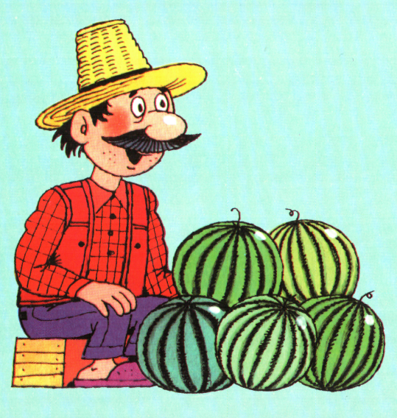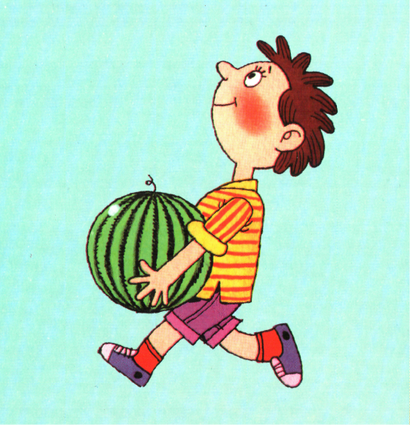

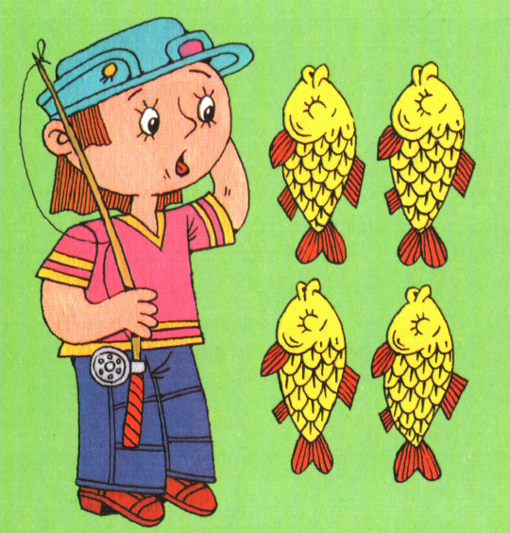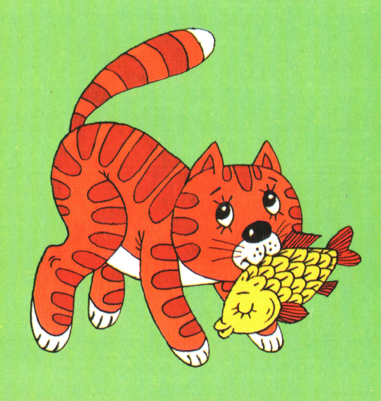

(дети составляют задачи и выкладывают решение цифрами на столе).

Воспитатель: Молодцы, ребята, и с этим заданием справились. На какой по
счёту остров мы с вами идём?

Дети: На пятый.
«Остров загадочных жителей»

Воспитатель: Возьмите карточку с зелёным квадратом. Почему жители этого
острова загадочные?

Дети: Они из геометрических фигур.

Воспитатель: Из каких геометрических фигур?

Дети: Из больших и маленьких кругов, овалов, прямоугольников,
треугольников.

Воспитатель: Задание: раскрасьте все треугольники.

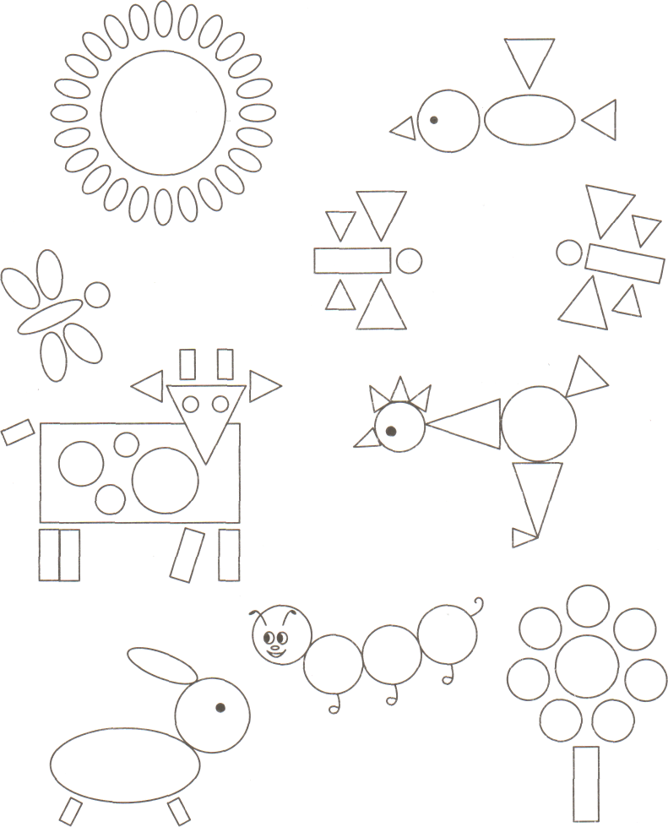

Воспитатель: Какой следующий остров?

Дети: Шестой.

«Остров лабиринтов»

Воспитатель: Мы очутились на таинственном острове лабиринтов. Возьмите
карточку с жёлтым квадратом.
Задание: покажите дорогу из лабиринта.

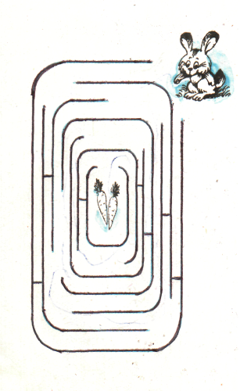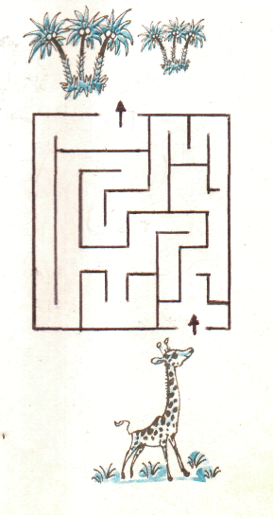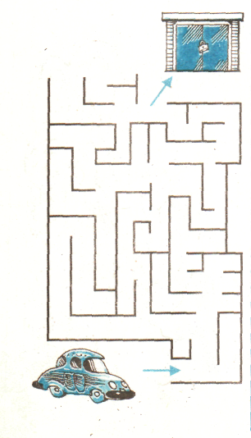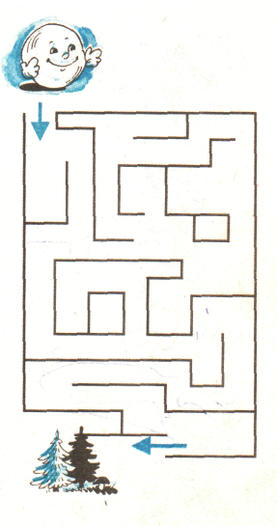

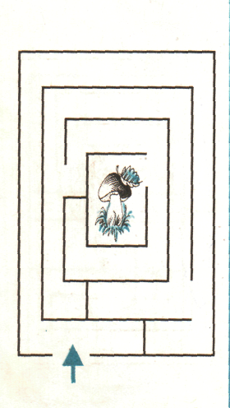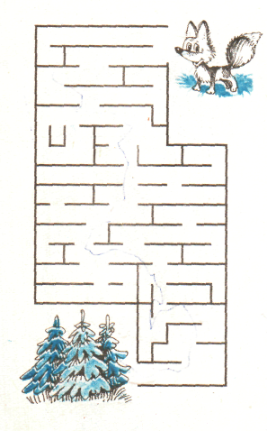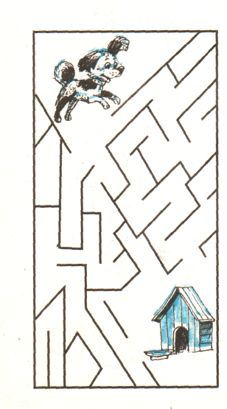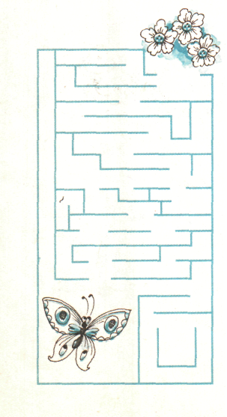

Воспитатель: Молодцы. И с этим заданием все справились. Отправляемся
дальше. На какой по счёту остров мы идём?

Дети: На седьмой.

«Остров маленьких умников»

Воспитатель: Мы с вами оказались на острове маленьких умников. У вас на
столах лежат счётные палочки. Выложите из них квадрат.
Сколько счётных палочек вам понадобилось? Квадрат – это
стены дома. Сделайте крышу. Сколько палочек взяли для
крыши? Возьмите ещё одну палочку. Поставьте её так, чтобы
у вас получились два квадрата.
(дети выполняют по заданию воспитателя )

Воспитатель: Ребята, мы расколдовали все острова и карта привела нас к
сундуку, в котором пират спрятал свой клад. Давайте откроем
его.
(воспитатель открывает сундук, в котором лежат шоколадные монеты; монетки раздаются детям)
(воспитатель берёт микрофон и «превращается» в корреспондента)
Корреспондент: Здравствуйте, дорогие ребята! Я корреспондент газеты
«Путь Октября». Вы были в путешествии.
- Чем вы там занимались?
- Вам понравилось?
Спасибо вам, ребята, за интервью, всего хорошего.

